目录
目录 I
第1章 引言 1
1.1 项目概况 1
1.2 编写目的 1
1.3 读者对象 1
第2章 功能需求 2
2.1 系统登陆 2
2.2 系统用户管理 2
2.3 学位论文评审申请 2
2.4 学位论文评审信息表 4
2.5 学位论文修改 5
第3章 需求建模 7
3.1 用户界面草图 7
3.2 系统参与者 9
3.3 系统用例 10
3.3.1 系统总体用例 10
3.3.2 用户登陆与系统管理 10
3.3.3 学位论文评审申请用例 12
3.3.4 学位论文评审信息用例 12
3.4 用例细节 13
3.5 辅助需求 14
3.6 用例优先级排序 14

引言

项目概况
研究生学位论文评阅是研究生学位论文工作的重要组成部分，为保证研究生学生论文质量，需要在评阅过程中不断提高服务效率，同时为了设计出满足研究生学位论文评审需要的、人性化的、可定制且安全性较高的指导网络评审系统，基于目前的研究生学位论文评审业务，经过知识积累、科学实验和理论概括，形成了线上业务流，由不同的业务流组成了论文盲审系统。
论文盲审系统主要由权限管理和论文管理两部分组成。在权限管理中，不同的人员有不同的权限同时也有不同的职责，具有管理权限的人员需要对流程进行审批，同时被管理人员也有催促审批的权利。在论文管理中，主要是对研究生论文的评审申请、评审过程、评审结果以及论文的修改提出规范，研究生、导师、审批人员需要严格按照业务规范执行。

编写目的
本文档作为用户需求说明书，编写的目的是为了定义所要开发的论文盲审系统（以下简称项目）的开发目标，包括对功能的规定和性能的要求，指出预期的系统用户、系统的运行环境以及对用户操作的约定，为系统设计和开发提供依据，作为系统功能追溯的基础和系统开发量确定的蓝本。
文中根据目前研究生学位论文评审业务中抽象出实际的需求，然后根据实际需求形成线上业务逻辑，并对相应的业务逻辑建模。为后期开发、测试用例的编写、测试提供依据。

读者对象
项目负责人、产品负责人、项目开发人员、项目测试人员。

功能需求
本章描述系统的

系统登陆
对于所有在系统内部登记的用户，都可以执行如下操作。
- 系统登陆
用户在主页面输入用户名和密码登录到用户页面。
- 退出系统
对于已登录了的用户可以在用户页面退出。

系统用户管理
- 添加用户
系统管理员可以在添加页面通过审核用户填写的注册申请表，为其分配权限并创建用户。
- 查找用户
系统管理员可以在其用户界面查找用户并跳转到用户信息界面查看用户信息。
- 删除用户
系统管理员可以在用户信息界面删除用户。
- 更新用户
系统管理员可以在用户信息界面更新用户信息。
- 导入用户
系统管理员可以导入用户填写的注册申请表。

学位论文评审申请
研究生必须要通过学位论文的答辩才可以毕业以及获得学位证书。答辩之前，研究生需要填写学位论文评审申请书，经导师签署意见后，提交至学院教学办公室进行审核，学院办公室组织相关专家进行论文的评审工作。研究生提交论文至学院教学办公室，并且在论文中不能出现个人信息。教学办公室组织查重并记录结果。学位论文评审申请的主要业务流程如图2.3.1所示。
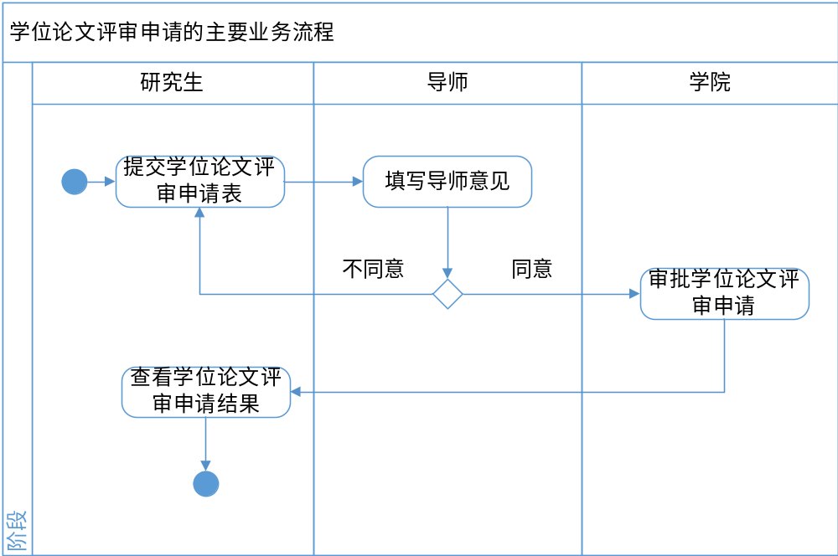
图2.3.1 学位论文评审申请的主要业务流程
- 提交学位论文评审申请表
在读研究生必须完成学位论文的撰写并通过答辩才可以顺利毕业以及获得学位证书。在答辩之前，研究生需要填写学位论文评审申请表，填写相关的个人信息、论文题目、摘要、申请理由、获取导师意见以及学院意见。表格填写完毕后，提交至学院教学办公室审核。
- 填写导师意见
导师应该对研究生学位论文的整体完成情况是十分了解的，导师需要根据实际情况给出自己的意见，该研究生的学位论文是否达到了答辩的要求，是否建议允许该生参加论文答辩。
- 审批学位论文评审申请
学院收到研究生的学位论文评审申请书之后，根据研究生的评审申请书了解学生的论文概况、导师意见以及学院意见。对合格的评审申请书的研究生，学院组织相关的专家对他们的论文进行评审工作。
- 查看学位论文评审申请结果
教学办公室对提交的评审申请表进行统一的审核之后，给出相应的审核结果，研究生可以登录“软件学院研究生论文盲审系统”查看相应的结果。

学位论文评审信息表
研究生的评审申请表通过审核之后，在规定时间内，将按照学位论文撰写规范撰写的学位论文电子版一份和纸质版两份送交学院教学办公室，学院办公室组织统一查重并给出相应结果，查重通过的论文提交至校内专家进行盲审并给出最终盲审结果，盲审通过后就可以参加学位论文答辩。学位论文评审信息的主要业务流程如图2.4.1所示。
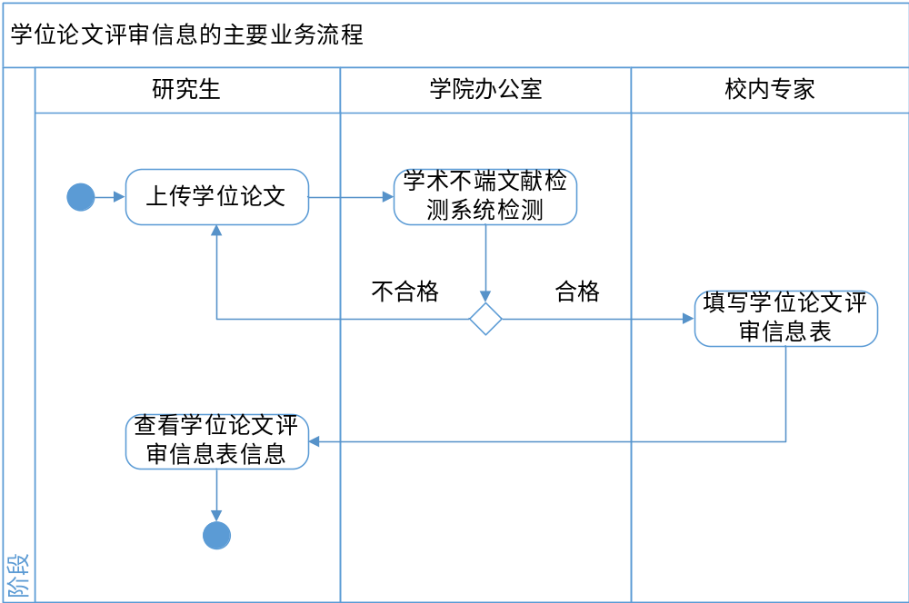
图2.4.1 学位论文评审信息的主要业务流程
- 上传学位论文
通过审核的研究生应在规定时间内，将按照学位论文撰写规范撰写的学位论文电子版一份和纸质版两份送交学院教学办公室，提交的论文中不能出现作者姓名与学号、导师姓名等信息，并删除致谢页。若有发表的论文，只需标明第几作者，其他与作者相关信息需删除。
- 填写学位论文评审信息表
学院办公室通过实际的评审结果填写评审信息表，评审信息表主要有学术不端文献检测系统检测结果、评审专家意见、修改说明和学院意见。
学院教学办公室将研究生提交的学位论文电子版提交至学术不端文献检测系统进行检测并记录检测结果。若检测结果高于25%，则不对该论文进行下一步评审，该研究生的学位论文评审结果视为不通过；若检测结果低于25%，则由学院教学办公室将论文送交校内专家进行评审。
学位论文校内专家评审采用“双盲”方法，即由学院教学办公室统一编号并送校内两位评审专家进行盲审，盲审结果中若全部专家一致认为学位论文达到了要求并同意答辩，则视为盲审通过；若有一位或一位以上专家认为学位论文未达到要求或不同意答辩，则视为盲审未通过；若有一位或一位以上专家认为学位论文基本符合要求，但需要进行一定的修改后才能进行答辩，则申请人须按照评审意见修改论文，修改并填写修改说明后交学院教学办公室补送该专家进行评审。若补送论文的盲审结果认为学位论文达到了要求并同意答辩，则视为论文盲审通过，否则视为论文盲审未通过。
- 查看学位论文评审信息表信息
学院在经过所有程序之后按实际情况填写评审信息表，研究生可以登录“软件学院研究生论文盲审系统”查看相应的结果。

学位论文修改
研究生的毕业论文通过查重之后提交至校内专家评审，如果未通过校内专家评审，则研究生需要修改论文并且填写修改说明，然后补送至专家进行评审，若补送论文的盲审结果认为学位论文达到了要求并同意答辩，则视为论文盲审通过，否则视为论文盲审未通过。学位论文修改的主要业务流程如图2.5.1所示。
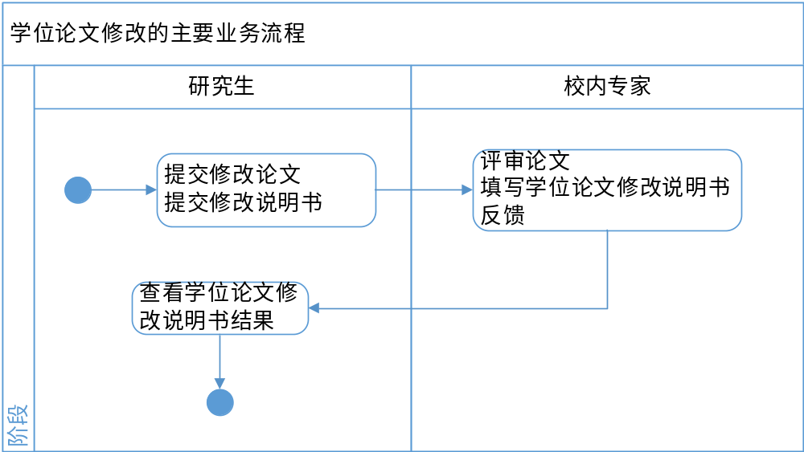
图2.5.1 学位论文修改的主要业务流程
- 提交修改论文
若毕业论文没有通过校内专家评审，则研究生需要修改论文，然后补送至校内专家进行重新评审。
- 提交修改说明书
研究生在修改完毕业论文之后，也必须填写修改说明，连同毕业论文一起补送至校内专家进行重新评审。
- 填写学位论文修改说明书反馈
校内专家组在评审完研究生提交的论文后，根据实际情况填写学位论文修改说明书反馈。
- 查看学位论文修改说明书结果
校内专家组在评审完研究生提交的论文后，给出相应的结果，研究生可以登录“软件学院研究生论文盲审系统”查看相应的结果。

需求建模
章节负责人：徐榜江、梁其亮、符积高、郑璐、陈凯、袁祖瑞
本章节内容概述。

用户界面草图
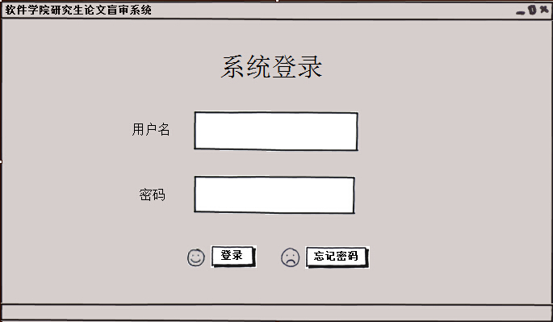
根据我们对需求的理解，软件学院研究生论文盲审系统的界面草图绘制如下，如图3.1.1 ~ 3.1.5所示。
图3.1.1 用户登录界面草图
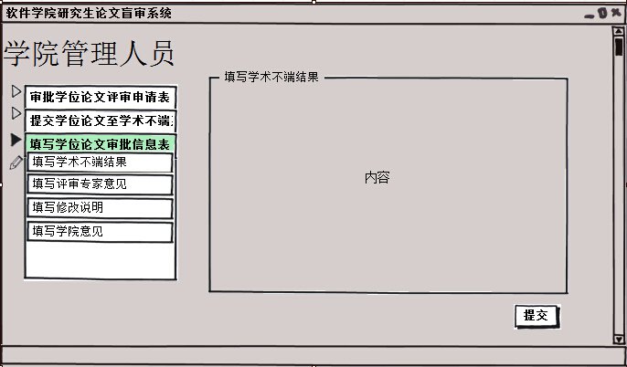
图3.1.2 学院管理人员显示界面草图
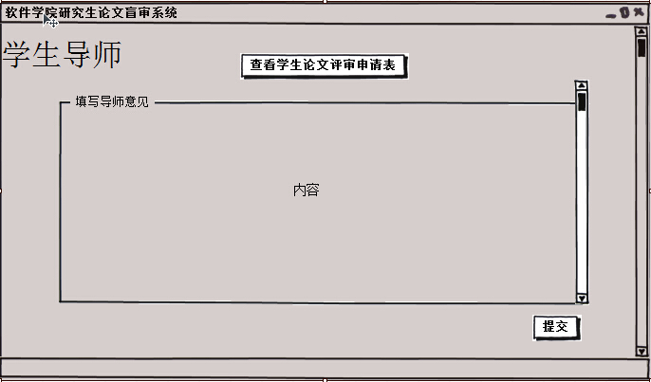
图3.1.3 导师显示界面草图
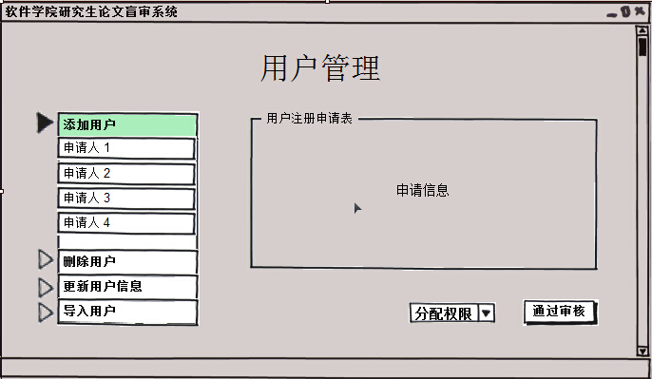
图3.1.4 系统管理员显示界面草图
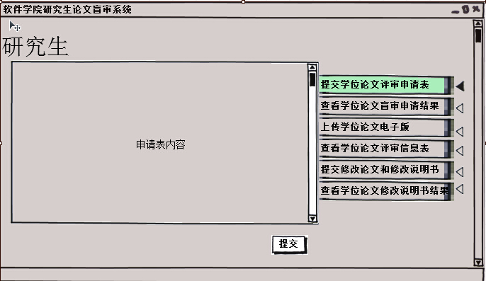
图3.1.5 研究生显示界面草图

系统参与者
系统中一共有五类参与者：
- 系统用户：所有在软件学院研究生论文盲审系统中登记在案的用户，包括系统管理员、学院管理人员、学生导师和研究生。
- 系统管理员：主要负责对其他用户的管理工作，包括对用户信息的增删改查等操作。
- 学院管理人员：所有软件学院里的管理人员，主要职责是填写学位论文评审的信息表和对学位论文评审申请表的审批等。
- 学生导师：所有软件学院里拥有指导研究生资格的导师，主要职责是查看学生论文评审申请表。
- 研究生：所有软件学院应届毕业的研究生，主要职责是提交学位论文和查看和自己学位论文相关的信息。

系统用例

系统总体用例
图3.3.1为总体系统的用例图。
系统总体有五个用例：系统用户、导师、系统管理员、学院管理人员、研究生。其中导师、系统管理员、学院管理人员、研究生均继承系统用户，系统用户可以登录；导师可查看申请表内容；系统管理员对用户进行管理；学院管理人员可以审批评审申请表、修改评审信息表、修改说明书等；研究生可以提交评审申请表、上传学位论文、查看说明书结果、查看申请表结果、提交修改说明书和查看信息表结果。

用户登陆与系统管理
图3.3.2为用户登录与系统管理的用例图。
系统用户登录系统扩展了注销系统用例；系统管理员的用户管理用例则包含：添加用户、导入用户、更改用户和删除用户用例。
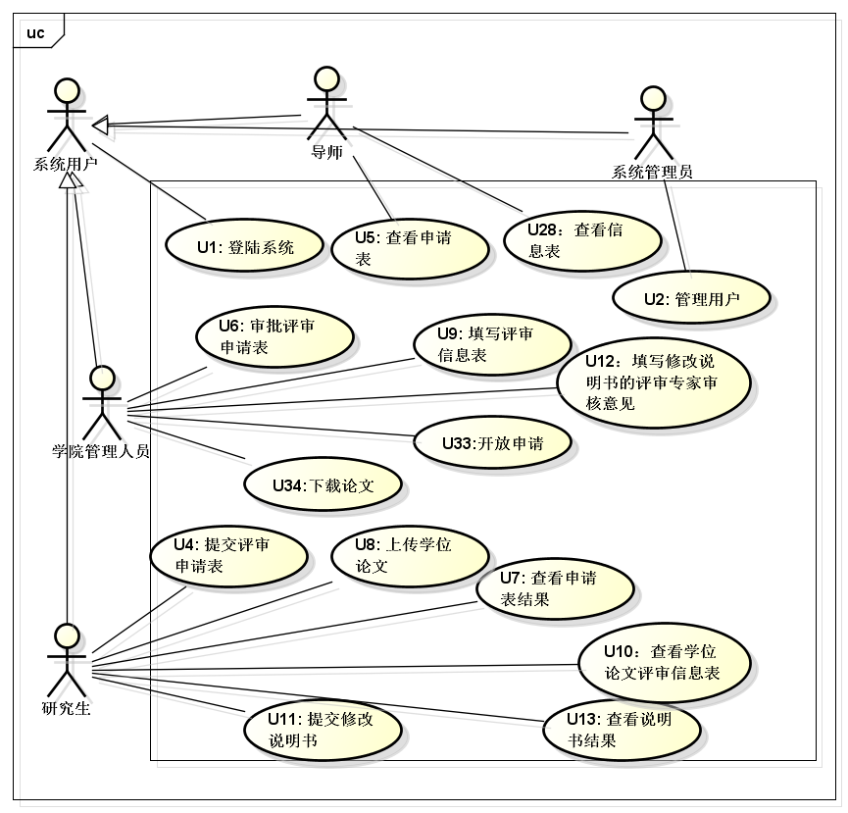图3.3.1 系统总体用例图
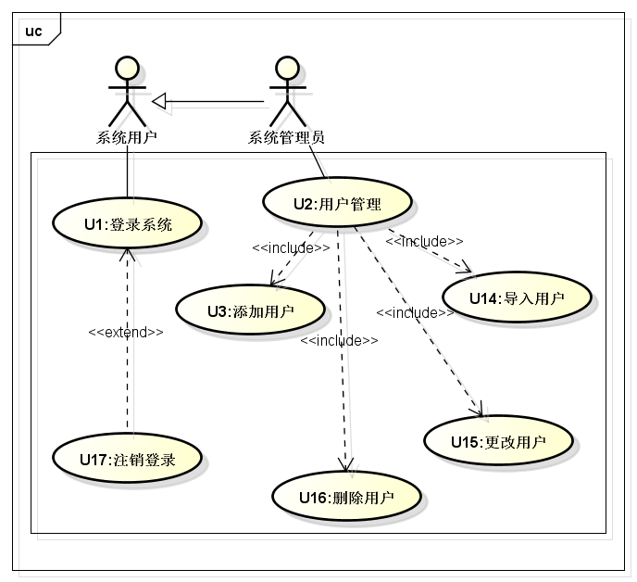
图3.3.2 系统用户登录与系统管理用例图

学位论文评审申请用例
图3.3.3为学位论文评审申请用例图。
该用例有三个对象：学院管理人员，学生导师，研究生。研究生提交评审申请；学生导师可以查看评审申请表并填写导师意见；学院管理人员对评审申请表进行审批并填写学位论文盲审学院意见。

学位论文评审信息用例
图3.3.4为学位论文评审信息的用例图。
该用例有两个对象：学院管理人员和研究生。学院管理人员填写学位论文评审信息表，包括：填写学术不断结果、填写评审专家意见、填写修改说明、填写学院意见；研究生可以查看学位论文评审信息表，包括：查看盲审结果、查看评审专家意见、查看修改说明、查看学院意见。
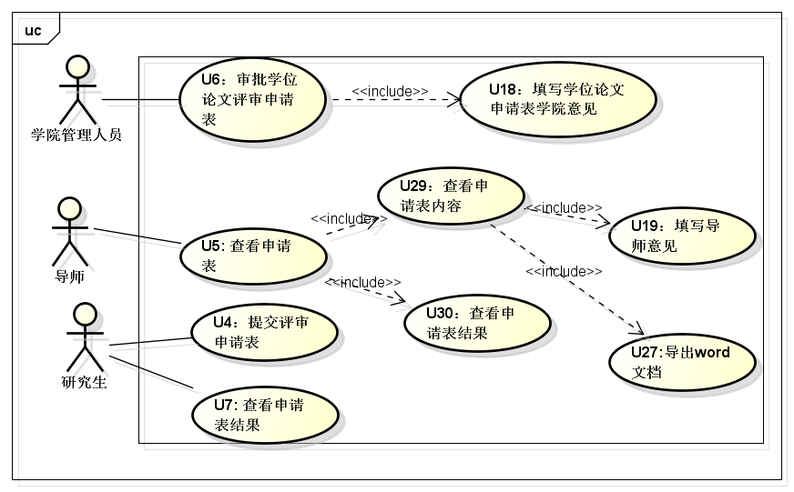图3.3.3 学位论文评审申请用例图
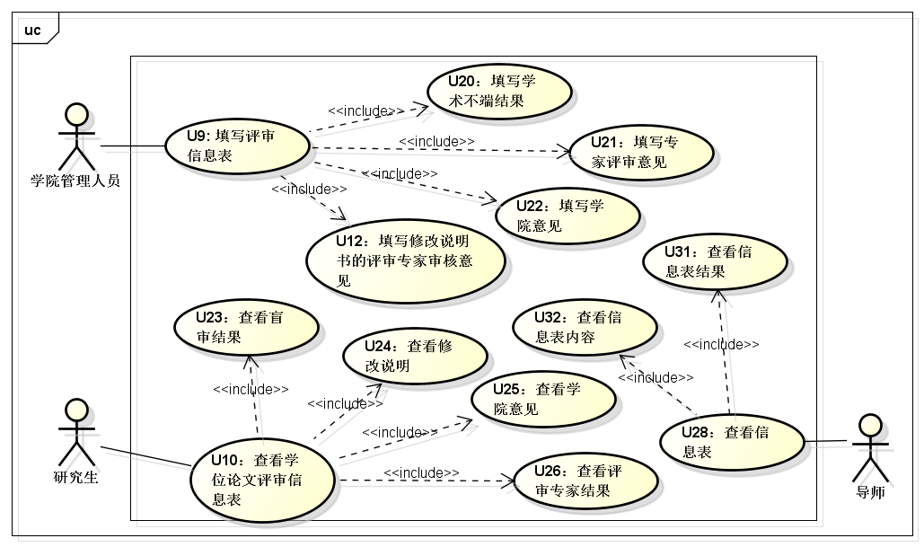
图3.3.4 学位论文评审信息用例图

用例细节
下面为对上述所有用例的详细描述。
- U1：登录系统
- 描述：
- 参与者：
- 包含：
- 扩展：
- 泛化：
- 前置条件：
  - 大家好我是一个前置条件
  - 大家好我也是前置条件
- 细节：
- 后置结果：
- 例外：
- 限制：
- 注释：`
- U2：用户管理
- 还有好多好多用例

辅助需求
- 论文盲审系统必须能同时给全学院的用户服务，且性能没有明显降低。
- 论文盲审系统必须具有一定的安全性，能抵抗外界对数据库的攻击以及SQL注入。
- 论文盲审系统能够兼容当前主流的浏览器。

用例优先级排序
下面列出了上述用例的优先级。
- 核心用例
- U1: 系统登录
- 我是一个用例
- 重要用例
- 普通用例
- 次要用例

